Алькеевский район: проложены надежные электропровода
5 октября 2020 г., понедельник
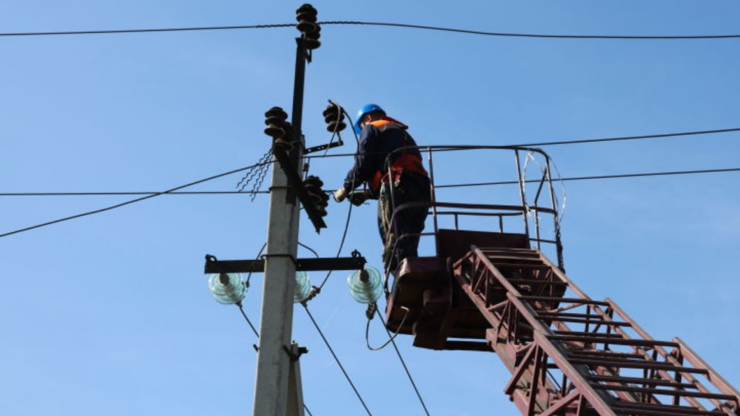
В начале этой недели были заменены электропровода в направлении села Сиктерме-Хузангаево.
Проложены изолированные электропровода СИП (самонесущие изолированные провода). Эти качественные провода будут служить долго и надежно.
Работу выполнили сотрудники районных электрораспределительных сетей и специальная бригада из Бугульмы.

